RDS – BANCO DE DADOS

SERVILESS – AMBIENTE SEM SERVIDOR, função como serviço

AWS – sistema distribuído

**EC2** – SERVIDOR VIRTUAL NA NUVEM, maquina virtual no datacenter da aws, implementa a máquina Linux, Windows ... total acesso a máquina.

**EC2 Auto scale** – escalar a capacidade computacional para atender a demanda, exemplo uma black Friday será necessário atender uma demanda maior que a normal. Você pode de acordo com a demanda, por exemplo definir que se o processamento da maquina tiver em 70% em 5 minutos, comece uma nova instancia.

**Elastic Load Balancing(ELB)** – Os principais tipos o Clássico e aplicativo, o clássico ele só encaminha o trafego do ip, então tudo que ele recebe por exemplo na 80, ele encaminha para outra instancia na porta 80 tb, e tem o balanceador por aplicativo consegue fazer a distribuição de acordo com a solicitação de conteúdo, ou seja tudo que for para teste.com/blog vai para uma instancia, tudo que for teste.com/fórum irá para outra instancia, por nome e diretório

**AWS Elastic Beanstalk** – provisionar uma infra aws , já com com ac2 auto scaling, com elastic load balancing (clássico/aplicativo), tudo já integrado. E tem alguns ambientes já preparados, como php e python, e ainda consegue customizar bastante coisa.

Não se compara Digital Ocean com aws, o único serviço que se compara é o EC2, ou seja igual a digital ocean é apenas uma maquina de infra onde você faz o gerenciamento

**Amazon LightSail –** é comprável também, porem leva uma vantagem por ter maquinas Windows com preço acessível.

**Arquitetura AWS**

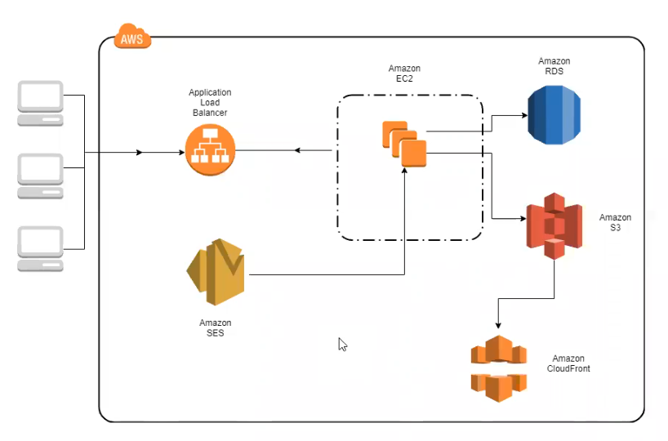

Draw.io – Site consegue montar arquitetura da aws.

Na frente sempre o Load Balencer, na sequencia as instancias de EC2. Mas a frene temos o RDS a instancia onde esta o banco de dados, podendo ser instalado qualquer tipo de banco como mysql, postgre, sql server, oracle, amazon aurora (postgre modificado pela amazona com melhor desempenho e escabilidade que os tradicionais mysql e postgre).

Já o amazon s3 – é a instancia de arquivos estáticos, vídeos, imagens, arquivos, documentos. Estando desta forma é possível acelerar a distribuição deste conteúdo colocando em um CDN, Para isso iramos utilizar o Amazon CloundFront.

Lembrando que o CDN, é um centro distribuidor, por exemplo se meu site está disponível no servidor dos EUA, eu tenho que trafegar até lá para ter meu conteúdo, já como estou no Brasil, se eu acessar um servidor aqui do Brasil é bem mais rápido. Desta ao solicitar o conteúdo o serviço ao invés de ir até os EUA, ele busca no mais próximo que é algum que estiver no brasil.

Amazon SES - Enviar e-mails de notificação, push notifications, e-mails de relatório.

Arquitetura Complexa – E-commerce – Front-end

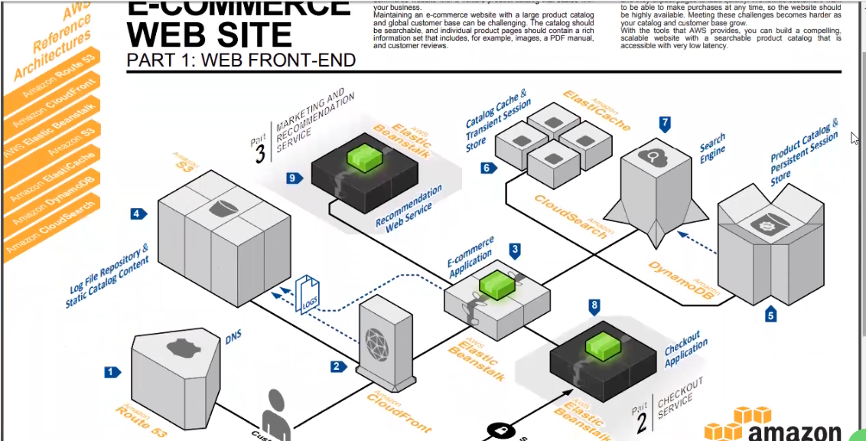

Amazon Route 53 - Servidor de DNS, de baixa latência.

CloundFront – acelerando os arquivos estáticos, imagens, vídeos e catálogos dos produtos. “chachear” estático e até streaming.

S3- imagens, arquivos e armazenar logs também. Giga 0,01 dólar custo.

A arquitetura utilizou o Elastic beanstalk.

Amazon DynamoDB - bancos não relacionais, dados de carrinho de compra.

Amazon ElsticCache – armazenamento de sessão, dados temporários

CloundSearch – Search Engine, serviço de pesquisa gerenciado, de pesquisa rápida e escalável.

**Arquitetura Checkout**

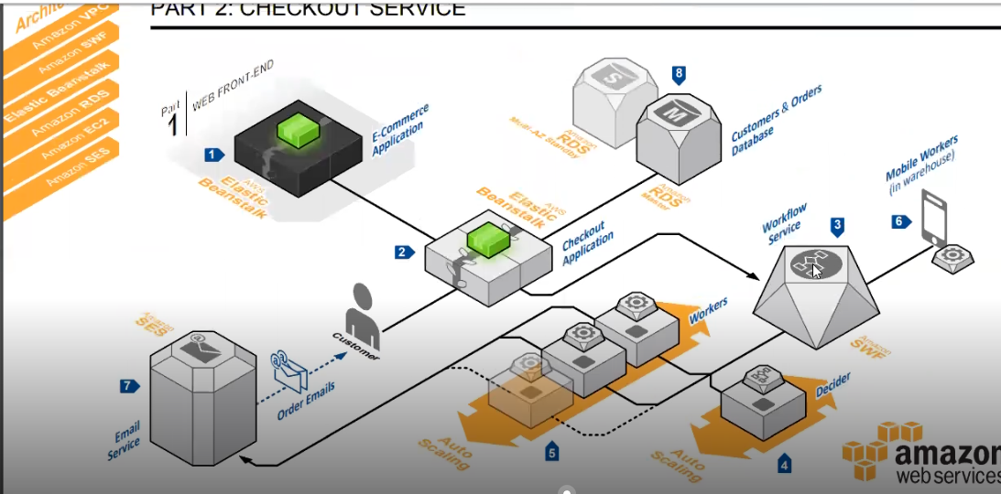

**Amazon SWF – SIMPLE WORKFLOE SERVICE**

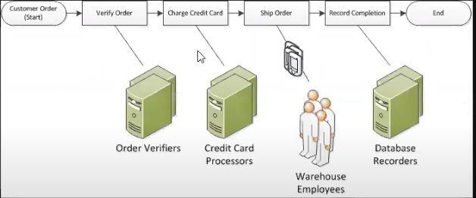

Normas de segurança. Para a transação de pagamentos que este serviço atende.

Workflow no serviço **SWF** (implementar o fluxo de trabalho) -> workers(são as instâncias escaláveis de ec2) e deciders (garante o fluxo de trabalho)

SES – serviço para envio de e-mail dizendo que a compra foi aprovada ou não.

Amazon RDS – vai armazenar o cadastro de cliente, ordens de pedido, sendo nessa arquitetura terá várias instancias do banco. Escalável, replicando o banco de dados, instancia master, onde recebe a gravação, e quando for consulta acessa o banco de réplica de leitura. A esse serviço o nome é o RDS multi AZ, caso o Master cai, outro automaticamente sobe e assume a carga.

**Arquitetura 3- Recomendação e Marketing**

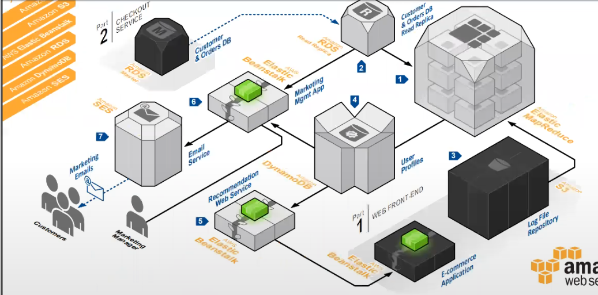

RDS – Replica somente consulta

Elastic MapReduce – Serviço de big data para inteligência m irá acessar o RDS para analisar os dados, perfis de usuário, comportamentos, perfis. E com isso irá enviar e-mail (amazon SES). Estrutura gerenciável. Também podem utilizar os logs do servidor amazona S3. Os dados analisados podem ser armazenado no banco Amazon DynamoDB.

Podendo analisar os dados do DynamoDb, para gerar campanhas, muita gente comprando cerveja, celulares.

Sendo o passo final enviar o e-mail usando o Amazon SES

SQL SERVER – Azure, Oracle nuvem Oracle- maior escabilidade, na amazona as replicas funcionam para postgre e mysql.

Aws lambda – função como serviço, sem provisionar ou gerenciar servidores.